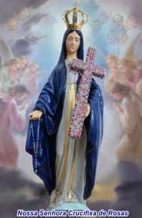
Louvado seja Jesus para sempre na terra ou no sumo dos céus. Amém.
“Sta. Clara de Assis”

Aparições em Ferraz de Vasconcelos-SP

"Ângelus" - Oração do meio dia
" Trecho da Mensagem de Nossa Senhora 20/06/2014: Fazei o Meu Santo Ângelus todos os dias, especialmente e sobre tudo e não esqueceis de o fazer nos sábados que São honrados a Mim."

V. O Anjo do Senhor anunciou a Maria.
R. E Ela concebeu do Espírito Santo.
Ave Maria

V. Eis aqui a serva do Senhor.
R. Faça-se em mim segundo a Vossa Palavra.
Ave Maria…

V. E o Verbo divino se fez carne .
R. E habitou entre nós.
Ave Maria…

V. Rogai por nós Santa Mãe de Deus.
R. Para que sejamos dignos das promessas de Cristo.

Oremos.
Infundi, Senhor, como Vos pedimos, a Vossa graça nas nossas almas, para que nós, que pela Anunciação do Anjo conhecemos a Encarnação de Cristo, Vosso Filho, pela sua Paixão e Morte na Cruz, sejamos conduzidos à glória da ressurreição. Por Nosso Senhor Jesus Cristo Vosso Filho que é Deus convosco na unidade do Espírito Santo.

